Филиал «Детский сад «Почемучки»
Муниципального бюджетного дошкольного образовательного учреждения
Детского сада №19 г. Пензы «Катюша»

КОНСУЛЬТАЦИЯ для родителей

«Спортивная обувь в ДОУ»

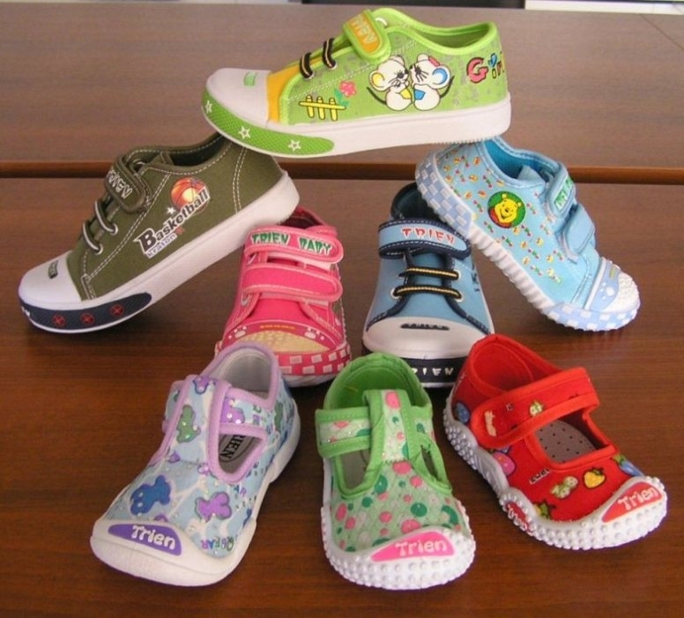

Инструктор по физической культуре
УткинаЕ.Ю.

2023 г.
За время работы в дошкольном учреждении инструктором по физической культуре не раз сталкивалась с вопросом: «Какую обувь использовать на занятиях физической культурой?». При посещении занятий в других дошкольных учреждениях наблюдала использование различной спортивной обуви (чешки, кеды,) в зависимости от напольного покрытия в спортивном зале (линолеум, ковер, деревянное покрытие).
Конкретного руководства по использованию спортивной обуви при том или ином покрытии нет, поэтому каждый инструктор выбирает оптимальное для своего спортивного зала.
В любом случае выделим важные критерии при выборе спортивной обуви:

1. Спортивная обувь должна быть по размеру, а не на вырост или мала

• Если обувь будет больше, то она может слететь с ноги во время бега или выполнении упражнения и пока ребенок остановится, чтобы ее поправить, то может произойти столкновение и получение травмы
• Если обувь будет меньше, то это может привести к неправильному формированию костей стопы и возникновению проблем со здоровьем в будущем.

2. Для детей дошкольного возраста спортивная обувь должна быть без супинации, т. к.
до 5-6 летнего возраста это выполняет жировая подушечка, которая отвечает за правильное формирование мышц и костей свода стопы у ребенка. А если за это будет отвечать супинатор обуви, то эта функция стопы освобождается, и она, как любая мышечная конструкция начинает лениться.

3. Спортивная обувь должна быть удобной и, желательно, одинаковой. С точки зрения психологии — это возможность для ребенка чувствовать себя уверенно среди сверстников. Представим, когда у кого-то дорогая, разноцветная, красивая обувь, а у кого-то обычная. Ребенок сразу перед началом и во время занятия начинает беспокоиться, снижается уверенность в себе и работоспособность. Он будет расстроен и тревожен думая, что его обувь хуже, и он будет делать упражнения медленно или неправильно, а также что другие дети не захотят с ним играть. Уровень тревожности и беспокойства у современных детей и так необычайно высок, это констатируют детские психологи, зачем же усугублять ситуацию?
4. Спортивная обувь должна быть практична
Так давайте разберем, какую же обувь выбрать для занятий по физической культуре в дошкольном учреждении: кеды или тапочки с нескользкой подошвой?
Тапочки с нескользкой подошвой (китайские тапочки) – издавна используются в Китае для занятий танцами и боевыми искусствами. Очень легкие и удобные, не затрудняют движение, защищают стопу от механических повреждений. Не скользят на линолеуме и позволяют правильно выполнять упражнения.
Кеды с нескользкой подошвой – в дошкольном учреждении стали использоваться не так давно, но зарекомендовали себя с хорошей стороны. Они удобны, не скользят при занятиях на линолеуме и деревянном покрытии, что позволяет ребенку уверенно чувствовать себя во время бега и не травмировать себя и других детей, комфортно и безопасно заниматься физической культурой.

